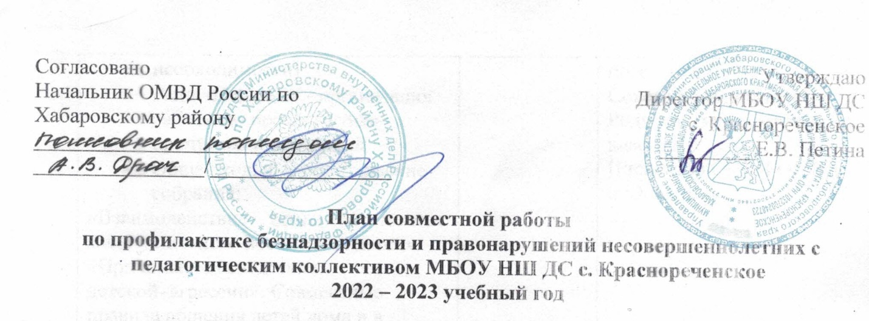

|  |  |  |  |
| --- | --- | --- | --- |
| № | Мероприятие | Срок выполнения | Ответственный |
| 1 | Заседание Совета по профилактике | По мере необходимости | Заместитель директора по УВР |
| 2 | Рейды по неблагополучным семьям | По мере необходимости | Заместитель директора по УВР  Инспектор ОПДН ОМВД по Хаб р-ну |
| 3 | Беседы и практические занятия по темам «ПДД» и «ОБЖ» | 1 раз в месяц | Классные руководители |
| 4 | Организация каникулярного отдыха учащихся | По графику каникул | Заместитель директора по УВР |
| 5 | Профилактика вредных привычек.  Встречи с медработниками | В течение года | Медработник МБУЗ РБ № 3 |
| 6 | Профилактические беседы с учащимися и родителями. | В течение года | Классные руководители  Администрация школы  Привлечённые специалисты. |
| 7 | День правовых знаний | 1 раз в четверть | Классные руководители  Инспектор ОПДН ОМВД по Хаб р-ну |
| 8 | Обновление правового уголка | Сентябрь  Январь | Заместитель директора по УВР |
| 9 | Акция: «Внимание, дети!» | Сентябрь | Заместитель директора по УВР  Классные руководители  Инспектор БДД ОГИБДД ОМВД по Хаб р-ну |
| 10 | Составление картотеки учащихся  « Группы риска» | Октябрь | Классные руководители  Заместитель директора по УВР |
| 11 | Работа с родителями:   * Педагогические встречи «Адаптация учащихся» * Выявление учащихся «группы риска», малообеспеченных, многодетных семей. Составление банка данных. * Рейды по неблагополучным семьям. (по мере необходимости) * Рейд «Порядок» - организация работы по профилактике пропусков и опозданий * Общешкольные родительские собрания:   «Взаимодействие семьи и школы: залог успешного воспитания детей»  «Причины и последствия детской  агрессии». Совместные правила общения детей дома и в школе.  «ЛЕТО 2023»   * Фотовыставки:   «Моё прекрасное лето»  «Профессия - мама»  «Детство моей мамы (бабушки)»,  Онлайн - фотоконкурс «Подари улыбку миру»   * Акции:   «Помоги собраться в школу»  «Гарантия права на общее образование каждому подростку»  «Что ты знаешь о войне» (сбор материала из семейных архивов об участниках войны)  Всемирный день спасибо. «Спасибо - слово не простое!»  "Внимание, дети!"  «Георгиевская лента».  «Бессмертный полк»   * Беседы на темы:   Перекресток»  Счастье – это когда тебя понимают»  Индивидуальные беседы с родителями слабоуспевающих уч-ся 1-4 классов.  Индивидуальные беседы с уч-ся, нарушившими дисциплину в урочное и  внеурочное время.  Онлайн – информирование родителей: «Дорожная статистика. Безобидные в быту привычки опасны и вредны в ситуациях дорожного движения».  «Детское творчество в условиях семьи»  «Экспериментирование с детьми в домашних условиях»   * Посещение семей СОП на дому: «Условия жизнедеятельности учащихся». * Совместные творческие проекты:   «Учитель в моей жизни»;  « Почта добра» (подготовка и рассылка открыток бабушкам, дедушкам)  Выставка подарков своими руками «Для мамочки моей»  Операция «Кормушка».  «Праздник белых журавлей», (посвящённый памяти, павших на полях сражений во всех войнах)  Экспозиция : «Любимые игрушки моей мамы». | В течение года | Классные руководители  Заместитель директора по УВР  Педагог-психолог  Методисты МКОУ ДОД «ЦДТ»  МКУК «ЦКДО»  Совет ветеранов Корсаковского сельского поселения.  Совет профилактики ОУ.  Родительские комитеты классов.  Инспектор ОПДН ОМВД по Хаб. р-ну |
| 12 | Классные часы, часы общения:   * «Здоровый образ жизни»,» * «Наши планы. Составление законов жизни класса» * «Предупреждение детского травматизма и несчастных случаев с обучающимися» * «Устав школы», режим работы, правила поведения в школе, права и обязанности учащихся * Правила безопасности на прогулках, экскурсиях и на рядом расположенных улицах * Путешествие на планету «Здоровье» * «Правила поведения учащихся в школе и общественных местах * «Каков я в школе» (учимся строить отношения)». * «С любовью к бабушке» - День пожилого человека. * «Я и мой питомец» Международный день животных * «Меры безопасности на льду осенью» * «Интернет в моей семье» * «Правильно ли мы питаемся!» * «На школьном перекрёстке» * «Традиции моего народа * «Зимние опасности» * «Берегись бед, пока их нет» * «Уголовная ответственность за терроризм» * «Простые правила ЗОЖ» * «Мама, папа на работе» * Интерактивное сообщение «Урок вежливости» (всемирный день приветствий) * «Знаешь ли ты свои права». * «Мы для мам, для наших, и споем, и спляшем» * «В этом мире все равны»,» (единый урок толерантности). * «Урок России», посвященный государственной символике * «Как вести себя во время зимних каникул»». * «За Родину, добро и справедливость» День героев Отечества * «Скоро Новый год – не испорть себе праздник» * «Письмо Деду Морозу о своих добрых делах» * «Если тебе трудно». * «Наш верный друг – телефон» * Видеообзор «Новогодние традиции стран мира» * «В гостях у Мойдодыра » * «Что значит быть бережливым?» * «Говорящий портфель» * «Вирус сквернословия» * Урок добра «Твой стиль поведения» * «Предупреждению детского травматизма и несчастных случаев» * Путешествие в «Мир профессий» * «Путешествие в страну сказок» (о правах детей) * «Самое дорогое, что есть – жизнь!» — урок безопасности * «Ещё раз о правах и обязанностях» * «Планета чистых слов» * «Запомнить нужно твердо нам: пожар не возникает сам!» * «Путешествие в страну Справедливости» * «Один день из жизни папы» * «Полезный разговор о вредных привычках» * Что такое мусор и куда он девается» * «Любопытство, ценой в жизнь» (профилактика наркомании) * Интерактивное сообщение «Их имена носят наши улицы» * «Красивые и некрасивые поступки» * Давайте поговорим о вашей территории. (Дом, подъезд, улица, село) * Поведение в экстремальных ситуациях. * Не шути с водой – она не для шуток создана. * «Его величество Закон» * «Я и мои виртуальные друзья» * «Жизненные трудности» * Разъяснительная работа с обучающимися, направленная на повышение организованности и бдительности, готовности к действиям в ЧС. | В течение года | Классные руководители |
| 13 | Вовлечение учащихся во внеурочную деятельность   * Акции:  1. «Мы помним Вас, ветераны!»   (поздравление ветеранов, вручение подарков, сувениров)   1. Всемирный день спасибо. «Скажи спасибо близким и родным». 2. «Посылка солдату» 3. Стена «Коллекция добрых слов» 4. Всемирный день борьбы со СПИДом «Здоровый Я – здоровая Россия» (классные часы и тематические занятия). 5. Акция «На зарядку становись!» в рамках Всемирного Дня здоровья. 6. «Когда мы едины – мы непобедимы». День народного единства 7. «Пятерка для мамы» 8. Акция «Письмо на фронт» 9. Краевая акция «Эколята и молодые защитники природы помогают зимующим птицам». 10. Краевая акция «Елка Эколят и молодых защитников природы». 11. Операция «Здоровье» - очистка территории учреждения.  * Митинги:  1. «И на Тихом океане свой закончили поход» посвящённый окончания Второй мировой войны. 2. «И вновь стоим у обелиска».   - День Победы 9 мая.   1. «Нам не забыть!» - день памяти и скорби.  * Конкурсы и выставки  1. Конкурс - выставка экологического плаката «День амурского тигра» 2. Выставка букетов «Осенняя палитра» 3. Фотовыставка «Моё прекрасное лето» 4. Онлайн - конкурс рисунков «Уж небо осенью дышало...» 5. «Есть край, которым я горжусь» 6. Выставка плакатов «С Новым годом поздравляем!» 7. Конкурс игрушек «Сотворю для ёлочки наряд»! 8. Конкурс рисунков «Звёзды вселенной»  * Мероприятия:  1. Видеочас «Терроризм на земле» 2. Выпуск листовок: «Бой мусору или дикие свалки» 3. Фестиваль «Каждый класс - хор» (песни про Новый год). 4. Познавательная программа ко Дню космонавтики «В космос всем открыта дверь – свои знания проверь!» 5. Общешкольный фестиваль «Смеяться разрешается». 6. Викторина «Сказка ложь, да в ней намёк» (Конституционные права и обязанности школьников) 7. Краевое экологическое мероприятие «День амурского тигра». 8. «Недели туризма» 9. День поселения «С днем рождения, родное поселение!» 10. День призывника «Я иду служить, ребята» 11. Конкурс чтецов «Нашим мамам». 12. Поэтическая час «Героями наша Отчизна сильна» ко Дню героев Отечества 13. Победный май. Нам дороги эти позабыть нельзя. | В течение года | Классные руководители  Заместитель директора по УВР  Методисты МКОУ ДОД «ЦДТ»  МКУК «ЦКД»  Совет ветеранов Корсаковского сельского поселения. |